**סימולטור GPS**

**לטובת סימולטור טיסה**

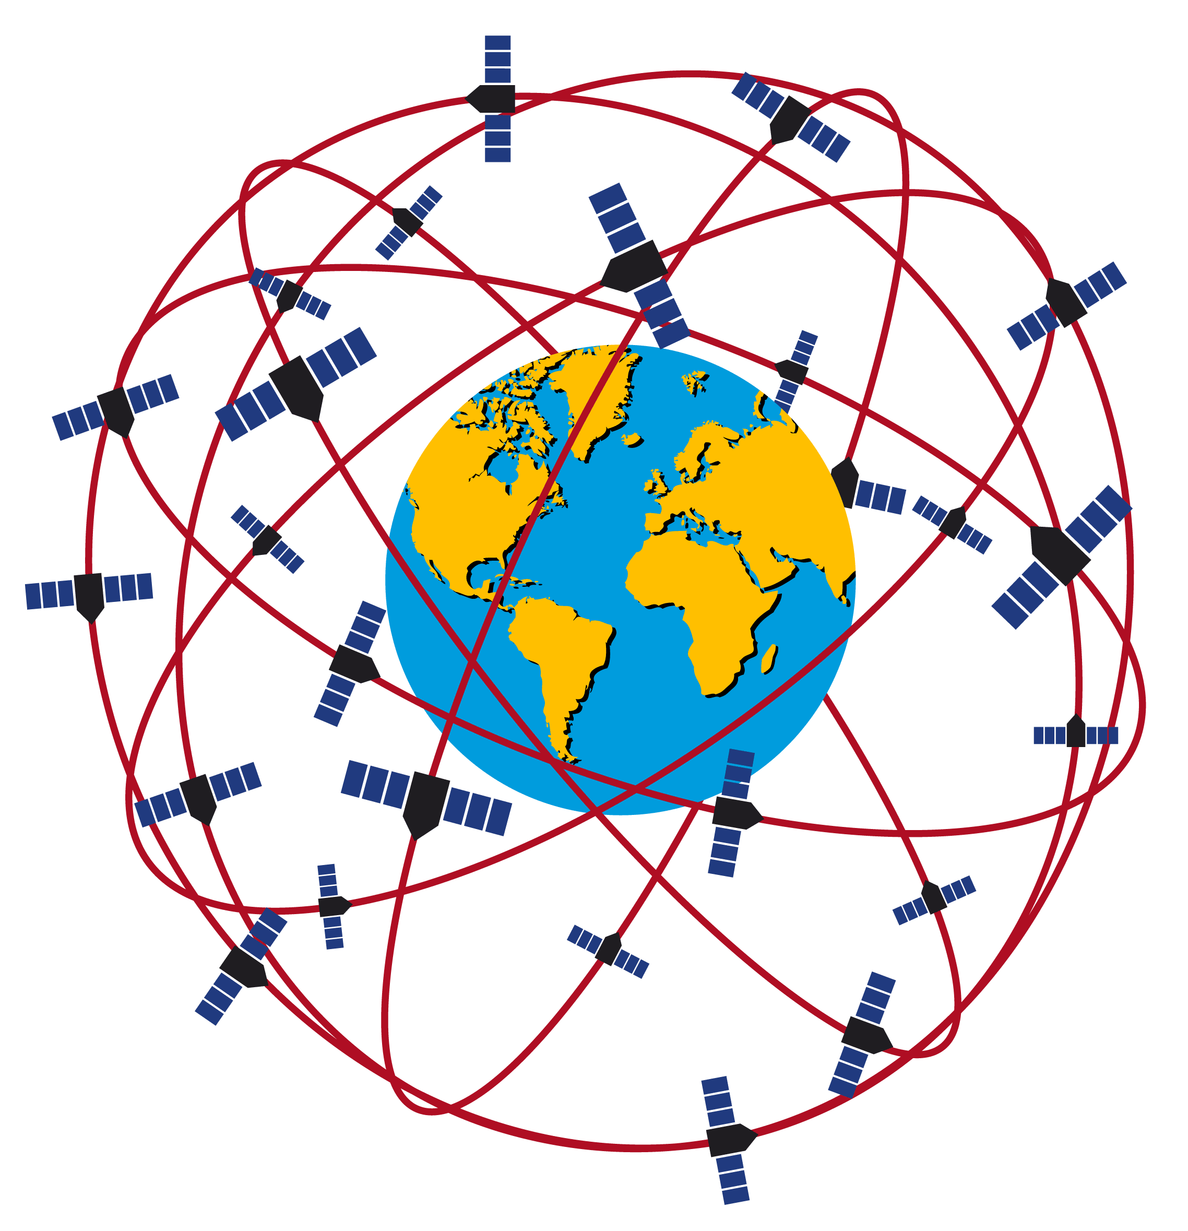

**סטודנטים: רוני לשם**

**רתם כהן**

**מנחה פנימי: תמיר דרשר**

**מנחה חיצוני: חברת SIMLAT**

**תוכן המסמך**

1. מפרט טכני
   1. הקדמה
   2. תיאור כללי
2. לוח זמנים
3. טבלת סיכונים

**PDR – GPS Simulator**

1. **מפרט טכני**
   1. **הקדמה**
      1. **מטרת המסמך.**

תכנון עקרוני של הפרוייקט ואישור למעבר שלב התכנון המעמיק והביצוע.

* + 1. **מטרת הפרוייקט**.

מערכת GPS הינה מערכת ניווט לווינית המתבססת על לווינים יעודיים הסובבים סביב כדור הארץ ומשדרים אותות זמן מדוייקים המבוססים על שעונים אטומים. על ידי קליטת נתונים ממספר לווינים ניתן לחשב מיקום של גוף הנושא עליו מקלט GPS (קליטה של מעל 3 לווינים ברגע נתון נותנת מיקום שמוגדר בדיוק גבוה ובסטייה של מטרים בודדים). על כל "מטוס" בסימולטור "מותקן" GPS ומופעל כחלק מהפעלת סימולטור הטיסה. עד כה, סימולטורי הטיסה של החברה עבדו ללא סימלטור GPS והעבירו למשתמש נתון מדוייק של מקלט ה-GPS – המטוס. מטרת הפרוייקט הינה לפתח מוצר שיאפשר תרגול כחלק מסימלטור טיסה של שימוש אמיתי במערכת GPS הכולל סטיית מיקום, תקלות מערכת, חוסר קליטה ותקשורת ועוד.

* + 1. **מושגים מיוחדים והגדרות מיוחדות הקשורות לפרוייקט.**

|  |  |
| --- | --- |
| שם | הגדרה |
| GPS | Global Positioning System |
| NMEA | National Marine Electronics Association |
| INS | Inertial Navigation System |

* + 1. **תיאור כללי של המוצר, עבור מה המוצר נדרש לתת מענה, תוכנות בהן יעשה שימוש.**

המוצר הינו מודול סימולטור GPS אשר יהיה חלק מסימולטורי טיסה שונים. המוצר יקבל מסימלטור הטיסה מיקום GPS מדוייק ויחזיר נתון מיקום הכולל סטייה של מכשירGPS אמיתי. תכנון המוצר יבוצע על גבי MATLAB.

* + 1. **סימוכין והפנייה למסמכים רלוונטים.**

GPS navigation device - Wikipedia

<https://en.wikipedia.org/wiki/GPS_navigation_device>

How does the Global Positioning Device Work - 26th June 2011 by Darren Griffin

<http://www.pocketgpsworld.com/howgpsworks.php>

Innovation : Simulating GPS Signals - May 1, 2012  - By [Richard B. Langley](http://gpsworld.com/author/rlangley/)

<http://gpsworld.com/simulating-gps-signals/>

* 1. 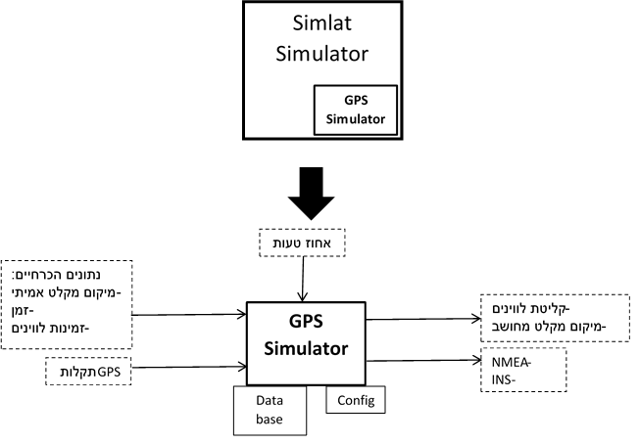**תיאור כללי**

* + 1. **קהל היעד של הפרוייקט, ידע מוקדם שנדרש למפעיל, כיצד יהיה הממשק למשתמש**

קהל היעד הוא חברת סימלט, שאיתה נעשה הפרוייקט בשיתוף פעולה. החברה נותנת שירות של סימולטורי טיסה לצורכי אימון. למפעיל אין רקע נדרש מאחר וסימולטור ה-GPS יהיה חלק אינטגרלי מסימלטור הטיסה ולא יהיה לו ממשק מפעיל. כלומר, הוא יעבוד ברקע של סימלטור הטיסה (נושא זה יפורט בסעיף הבא).

* + 1. **קשרים ואילוצים של הפרוייקט (כתוצאה ממגבלות תוכנה, ממשקים, פעילויות שקורות המקביל, חוקים...)**

למוצר לא יהיה ממשק מפעיל כיוון שהפעלתו תהיה מתוך סימולטור הטיסה. כלומר, כאשר ידרש מקום, דרישה זו תגיע אל סימלטור ה-GPS דרך סימולטור הטיסה וכך גם תוחזר התשובה. בכל רגע נתון יועברו מספר נתונים מסימולטור הטיסה לסימולטור ה-GPS וזה יחזיר נתונים במספר פורמטים מוגדרים מראש.  
נתונים בכניסת המערכת:

* מיקום מקלט מדוייק.
* זמן אמיתי.
* מספר לוויינים זמינים במיקום הנוכחי של המטוס.
* תקלות GPS שהמערכת תידרש להתחשב בהם בחישוב המיקום.
* אחוז טעות של הנתון שנדרש לחשב (בכמה ייתכן המיקום במוצא סוטה מהמיקום האמיתי).

נתונים במוצא המערכת:

* מיקום מחושב של מקלט ה-GPS (בפורמט NMEA ובפורמט של שעה, דקה ושניה-נ.צ)
* מספר לווינים שנקלטו במיקום המקלט.
* INS - PITCH, ROLL, YAW.  
  + 1. **פירוט כלל יכולות המערכת (הרחבת התיאור הכללי), תרשים זרימה של התוכנה**

סימולטור טיסה

ייצוא המיקום לפי פורמט נתון מראש

חישוב מיקום לפי הגדרת סטייה (בהתחשב בתקלות במידת הצורך)

בקשה למיקום GPS (הכולל מידע על תקלות)

שליחת המיקום לסימולטור הטיסה

* תקלות : המערכת תדע להתמודד עם תקלות GPS שונות שיוגדרו על ידי מנהל הסימולטור. כמו כן, סימלוץ התקלות יבוצע דרך סימלטור הטיסה ומודול ה-GPS יהיה זה שיתמודד עם התקלה ויקח בחשבון את המשמעות שלה על המיקום המחושב. כלומר, בזמן הפעלת המערכת יועבר באופן שוטף למודול סימולטור ה-GPS מצב תקינות ה-GPS. במידה ומועבר כי ה-GPS תקין ימשיך המודול לעבוד ולהוציא את כלל הנתונים שהוא נדרש להוציא. במידה ומועבר כי ישנה תקלה במערכת ה-GPS יבצע המודול חישוב מיקום המתחשב בתקלה. (התקלות איתן יצטרך המודול לדעת להתמודד יוגדרו בהמשך על ידי החברה. התקלות תהיינה תקלות תפעול, תקלות מכשיר ותקלות לווינים.).
* DATABASE: המערכת תעשה שימוש ב-DATABASE שלה אך תהיה גם אפשרות למשוך נתונים מה-DATABASE של סימולטור הטיסה. ה-DATABASE יכיל מפות עולם, מיקומי הלווינים, מסלולי הלווינים, קוד צבאי, משמעות על חישוב המיקום של כל תקלה אפשרית.
* CONFIGURATION - המערכת תשתמש בקובץ קונפיגורציה חיצוני אשר מחזיק בתוכו תנאי התחלה רלוונטיים ופרמטרים נוספים המשפיעים על תוצאת הסימולציה אבל לא על שיטת החישוב. לדוגמא: קצב שידור נתונים, סוגי אנטנות.
  + 1. **פירוט ביצועי התוכנה (קצבים, זמני ביצוע...)**

תדר עבודת המערכת יהיה Hz5. לאחר בדיקת משמעויות נראה כי קצב עדכון נתונים כזה יאפשר עבודה ודיוק אופטימלי של סימולטור הטיסה ויענה על כלל צרכי החברה בנושא זה.

* + 1. **בדיקות שיבוצעו למוצר, פירוט תהליך הבדיקה**

תהליך בדיקות המוצר יבוצע בשני שלבים. הראשון יהיה באופן עצמאי למוצר והשני כחלק מסימולטור טיסה.

* + 1. **DATABASE שהמוצר יבצע בו שימוש**

המוצר יעשה שימוש בבסיס נתונים חיצוני,הנמצא בתוך קובץ שסוגו יקבע בהתאם לסימולטור או לחלופין יעשה שימוש בבסיס הנתונים של הסימולטור טיסה. הקובץ של בסיס הנתונים החיצוני הינו קובץ שאינו מקומפל ע"מ שיהיה פתוח לשינויים לטובת סוג הסימולטור. בקובץ יהיו נתונים כמו מיקומי לווינים, מפות גאוגרפיות עולמיות.

* + 1. **גמישות המוצר לשינויים בהמשך**

המוצר יידרש להתאים למספר סימולטורי טיסה לכן יש צורך שתהיה אפשרות לבצע בו שינויים קלים לאחר גמר הפרוייקט.

1. **לוח זמנים**
   1. **רשימת מטלות לפרוייקט**
      1. **תאריך התחלה וסיום**

תאריך התחלה – 17/09/17

תאריך סיום – 15/08/18 (הגנה)

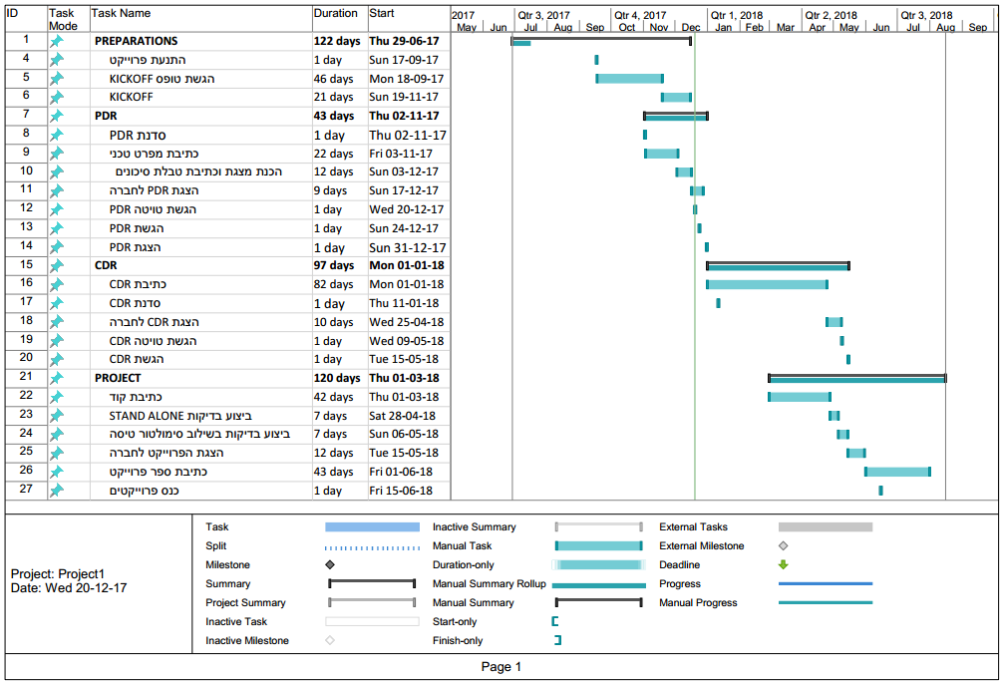



* + 1. **תלות במשימה אחרת**

תאריך הגשת פרוייקט סופי 6.9.18

1. **טבלת סיכונים**

**3.1טבלת ניהול סיכונים**

|  |  |  |  |  |
| --- | --- | --- | --- | --- |
| **תיאור הסיכון** | **חומרה** | **סבירות** | **רמה** | **פעילות מונעת לצמצום הסיכון** |
| **עיכוב עקב ידע לא מספק של אנשי הפרוייקט על אופן פעולת מכשיר GPS** | **4** | **2** | **8** | **איסוף חומר ברמה גבוהה ולמידתו בשלב מוקדם של הפרוייקט ולמידה מתמדת לאורכו** |
| **עיכוב עקב ידע לא מספק של אנשי הפרוייקט על התוכנה** | **4** | **3** | **12** | **חזרה על תכנות ב-MATLAB ותרגולים עד תחילת כתיבת הקוד בפרוייקט** |
| **חוסר זמינות של אנשי החברה** | **4** | **3** | **12** | **סנכרון כלל האנשים הרלוונטי בחברה על הפרוייקט, ביצוע דיוני מעקב מסודרים ופיתרון בעיות בזמן אמת** |
| **תקשורת לקויה בין סימולטור ה-GPS לסימולטור הטיסה** | **5** | **4** | **20** | **בדיקה מקדימה של פרוטוקול התקשורת של סימולטור הטיסה, ביצוע בדיקות תקשורת במהלך כתיבת הקוד ולא רק בסיום** |
| **אי עמידה בציפיות החברה מהמוצר המפותח** | **5** | **3** | **15** | **תכנון מדוייק בשיתוף אנשי החברה ושיתופם בצורה שוטפת לאורך כל התהליך** |